История школы
В 1965году была построена начальная школа, в которой были 2 больших и 2 маленьких комнаты. Первым директором школы была Мария Федоровна. Старшеклассники с 5 по 8 классы ходили учиться в село Заречное. В начале 60-х годов была построена швейная фабрика, в здании которой позже в 1986 году, силами всех учителей села Рыбалко,была открыта школа до 9 класса. В приспособленном помещении разместились учащиеся 5 -9 классов. Было всего 6 классных помещений: 2 больших и 4 маленьких. Школа работала в одну смену. В1986 году был директором школы Мусаев Сулейман Чавтараевич. Учителей было немного: Меджидова Аминат Абдулаевна, Сулейманова Патимат Шейхахмедовна, Курбанов Халиюла Курбанович, Магомедов Джарула Сейфулахович, Сулейманов Аслан Бадрудинович, Сулейманова Амму Юсуповна. Некоторые из них продолжают работать в нашей школе до сих пор.
В 1989 году сюда переехало более 170 семей из Грузии (вынужденные переселенцы) в следствие чего количество учащихся в школе увеличилось. Если до 1989 года в школе обучалось всего 53 учащихся, то к середине 90-х годов учащихся было 153. В 1994 года директором школы стал Сулейманов Магомед Омарович. В 2004 году школа стала десятилетней и директором был назначен Курухов Алихан Шахбанович. В течение 7 лет Алихан Шахбанович руководил школой. При нем завершили строительство здания под спортзал. Силами педагогического коллектива были отремонтированы три складских помещения и приспособлены под кабинеты. Школа начала работать в 2 смены. В 2011года директором школы стал Мусаев Марсель Магомедович и по настоящее время руководит МКОУ «Рыбалкинской СОШ». В данный момент в школе обучается 252 учащихся. Педагогический коллектив - 26 учителя.

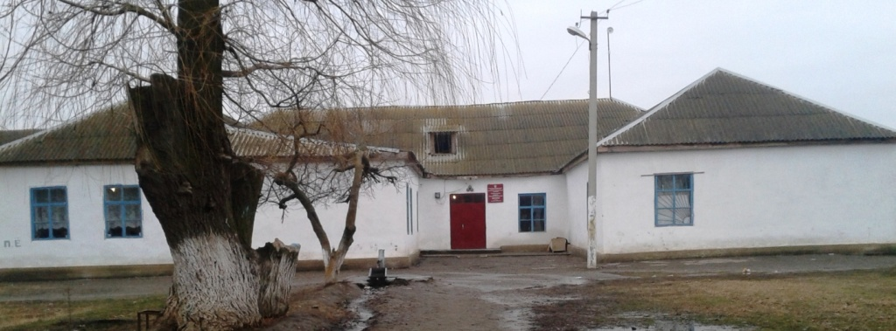
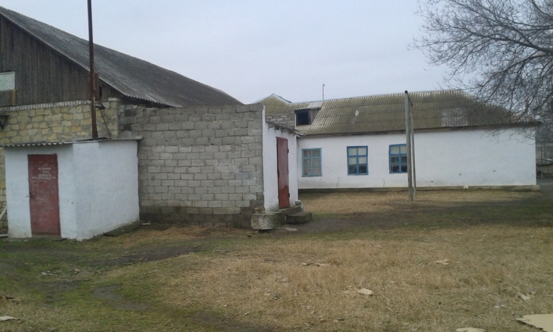
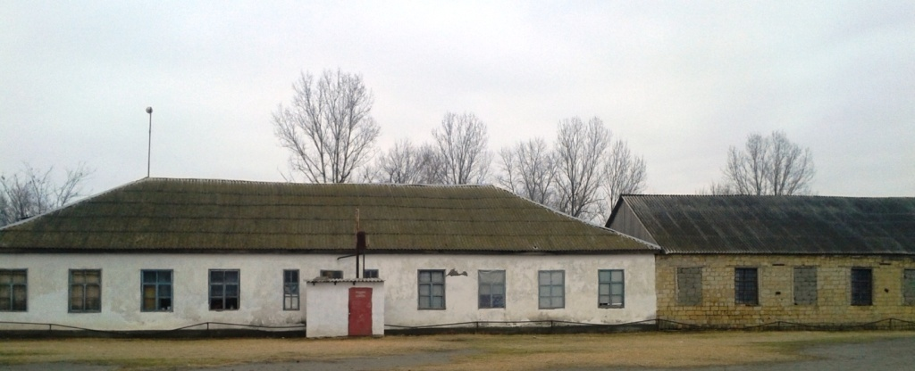
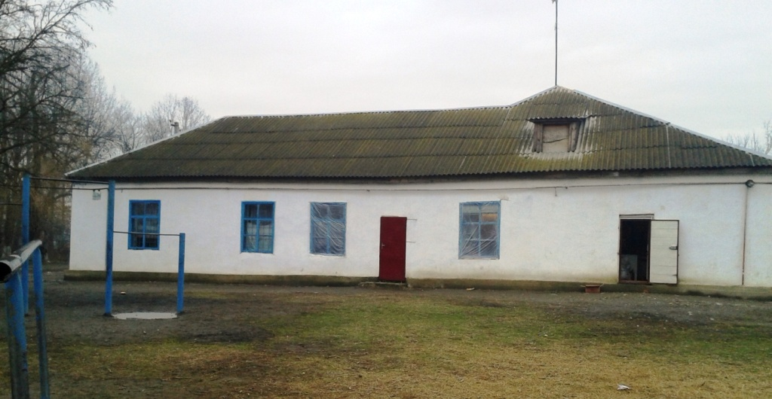

наверх назад

